Informe etapa I
Cumplimiento de estándares

Sección 1 – Validaciones HTML

Se detallará a continuación los mecanismo utilizados para el cumplimiento de los diferentes estándares solicitados respecto a HTML.
Los 3 archivos HTML generados para el proyecto fueron evaluados a través del siguiente enlace:
https://validator.w3.org/ (Figura 1) que permite verificar el cumplimiento sobre los estándares requeridos para pagina HTML.
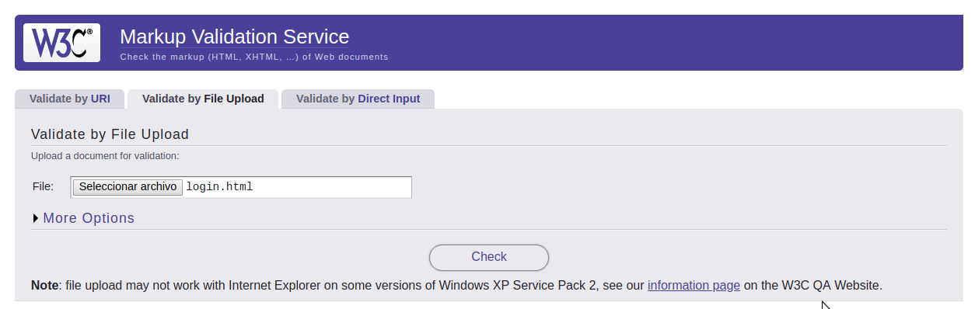
Figura 1: Validador de estándares HTML

Para cada uno de las 3 paginas y/o archivos HTML utilizados para la construcción de la aplicación web: Hospital Dr. Alejandro Korn - Atención de pacientes en la guardia se realizo el siguiente mecanismo de validación.
A continuación se detallan los archivos/url involucrados,

index.hmtl - https://grupo11.proyecto2018.linti.unlp.edu.ar/
login.html - https://grupo11.proyecto2018.linti.unlp.edu.ar/login.html
administracion.html - https://grupo11.proyecto2018.linti.unlp.edu.ar/administracion.html

La pagina web permite realizar la validación por medio de una URL (Figura 2) , seleccionando el archivo a nivel local (Figura 3) o directamente ingresando el código de forma manual (Figura 4).

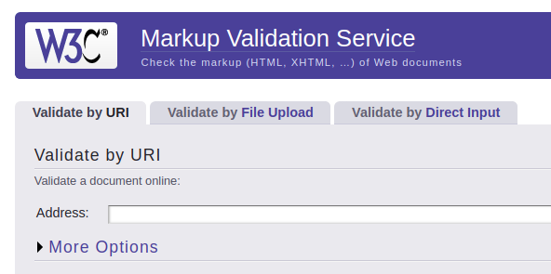
Figura 2: Validación por URI

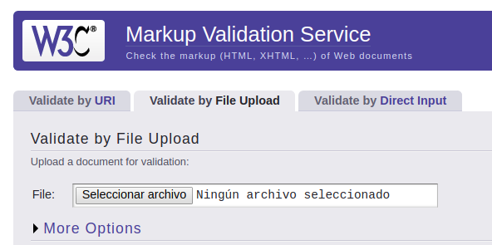
Figura 3: Validación por archivo de forma local

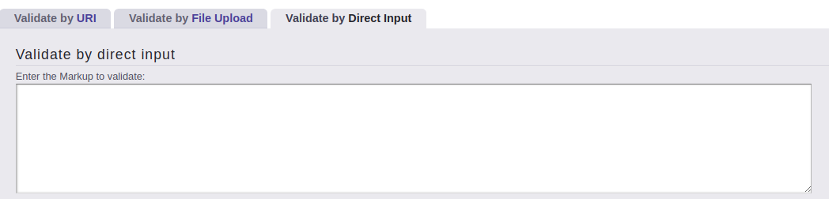
Figura 4: Validación de forma manual

Para las validaciones referidas a nuestras 3 paginas WEB utilizamos la opción 1, a continuación vemos el procedimiento:

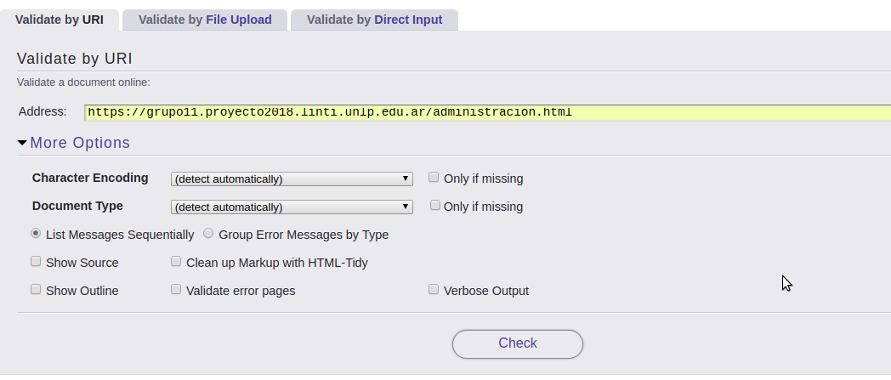
Figura 5: Ingresar URL y presionar botón Check

Luego de realizar esta opción se pueden ver los errores (código que no cumple con los estándar solicitados) o si la misma paso de forma correcta las validaciones, como sucede en el caso nuestra pagina (Figura 6).

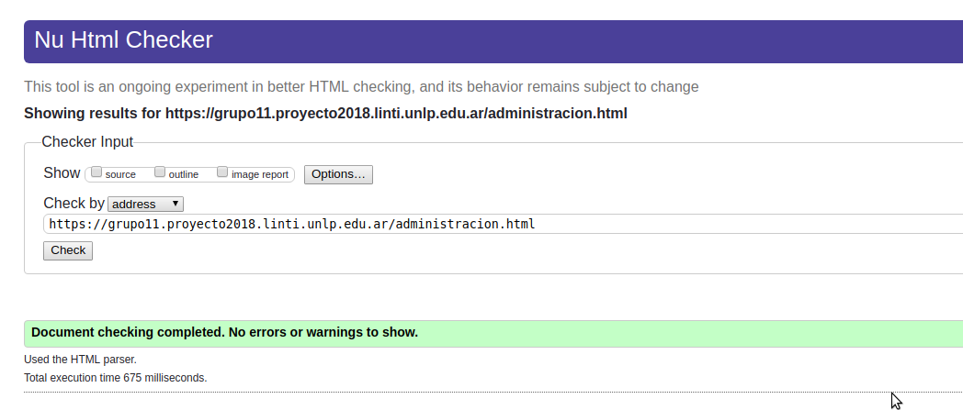
Figura 6: Imagen de Resultados de las validaciones WC3

Mismo resultados fueron obtenidos para las demás paginas, como se demuestra a continuación:

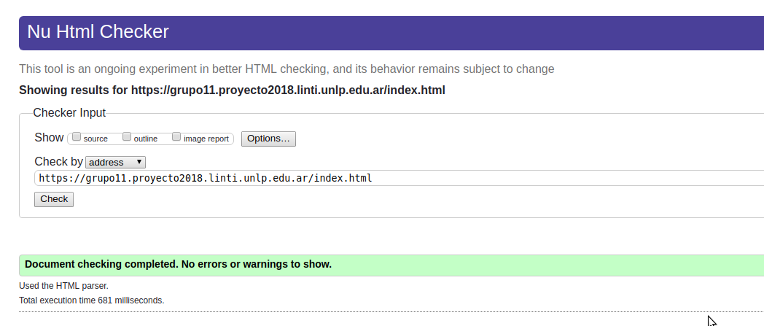
Figura 7: Resultado de Validaciones pagina inicio

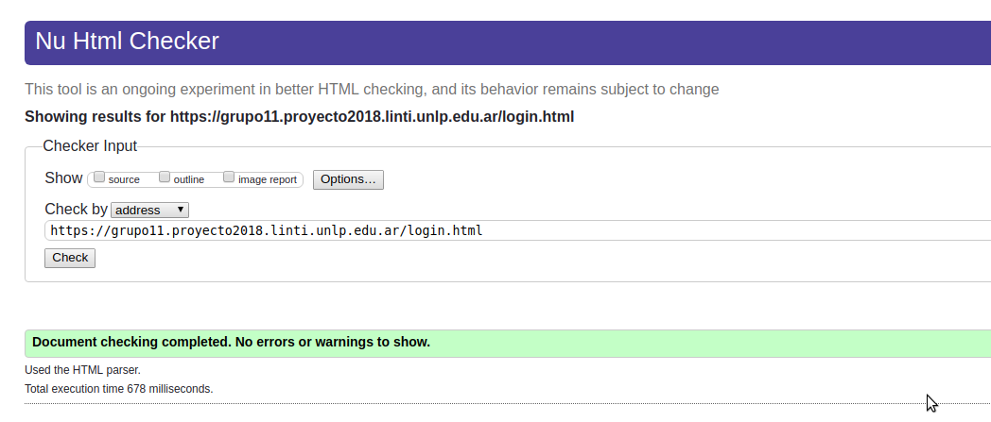
Figura 8: Resultado de Validaciones pagina login

Sección 1.1 – Detalle de Errores
No aplica¹

Sección 1.2 – Detalle de Validaciones
No aplica¹

Sección 2 – Validaciones en Hoja de Estilos (CSS)

De forma similar a los detallado en la Sección 1, a continuación de describe el mecanismo utilizado para el cumplimiento de los diferentes estándares en lo que respecta a las hojas de estilo.
Similar a la herramienta utilizada para las validaciones HTML, la URL detallada a continuación fue la utilizada para validar las hojas de estilo utilizadas.
Como se puede ver (Figura 9) es prácticamente idéntica a la de validaciones HTML y de igual forma, posee 3 formas de validar las hojas de estilo (URL, Archivo Local, Forma Manual ) de las cuales no entraremos en detalles porque ya fueron informados anteriormente.

1 No hay datos para reportar en la sección

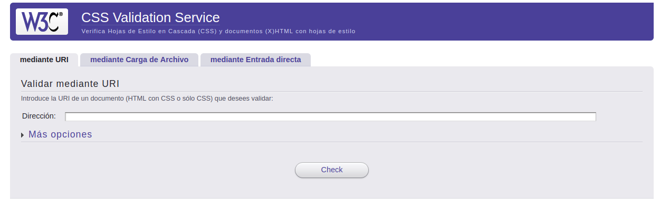
Figura 9: Validador de hojas de estilos

Las hojas a refrendar son las siguientes:

- style.css - Hoja de estilo para la aplicación en navegadores
- mobileStyle.css - Hoja de estilo para la aplicación en dispositivos móviles

Utilizamos la opción 2 para verificar los resultados, presionando el botón “seleccionar archivo” como se ve en la (Figura 10) y luego utilizamos el navegador para seleccionar el archivo adecuado (Figura 11).

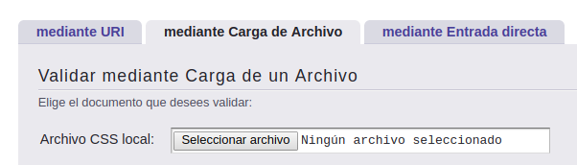
Figura 10: Opción para validar archivo locales

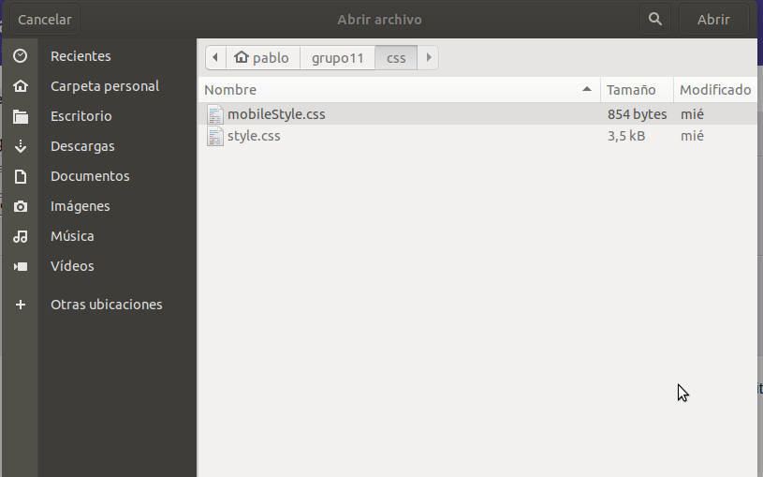
Figura 11: Navegador de Archivos

Los procesos para ambos archivos cumple con lo estándares solicitados, arrojando el siguiente resultado que es detallado a continuación:

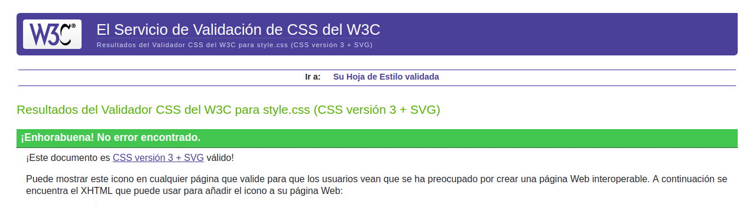
Figura 12: La imagen nos demuestra que nuestras hojas cumplen con los estandartes pretendidos

Sección 2.1 – Detalle de Errores
No aplica¹

Sección 2.2 – Detalle de Validaciones
No aplica¹

Sección 3 – Validaciones sobre Accesibilidad

Para las validaciones de accesibilidad se utilizada la herramienta provista por la SiMor:
http://simor.linti.unlp.edu.ar/.

A diferencia de las validaciones anteriores (HTML y CSS), para esta sección si se encontraron tanto errores como advertencias, los cuales serán nombrados y especificados en su correspondiente sección.

1 No hay datos para reportar en la sección
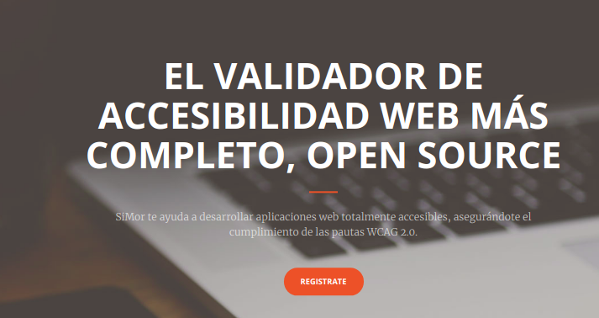
Figura 13: Pagina de Aplicación SiMor

De igual forma que las herramientas para validar archivos HTML y Hojas de Estilo, SiMor puede realizar las validaciones desde la URL o ingresando el código de forma manual.

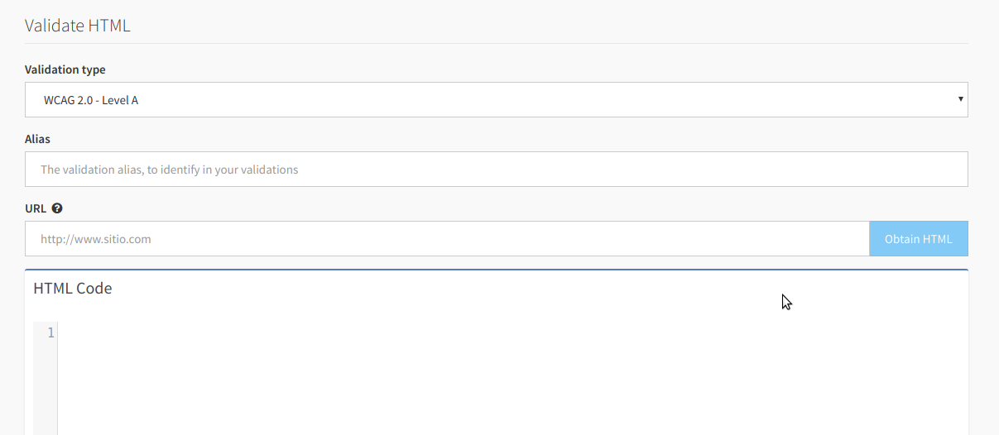
Figura 14: Validador SiMor

En base a las 3 paginas que componen la aplicación del hospital mencionadas anteriormente, las validaciones arrojaron los siguientes resultados:

Pagina: https://grupo11.proyecto2018.linti.unlp.edu.ar/

Para nuestra primera pagina o pagina de inicio, se obtuvieron los siguientes resultados:

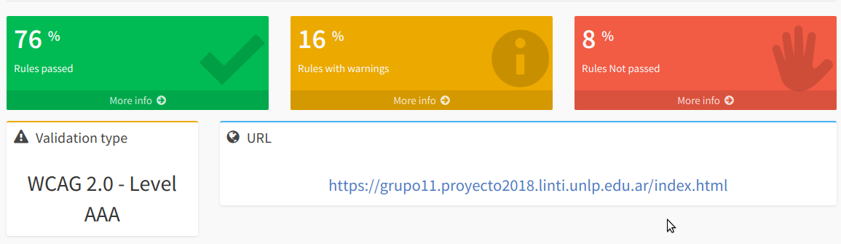
Figura 15: porcentaje aprobación pagina inicio

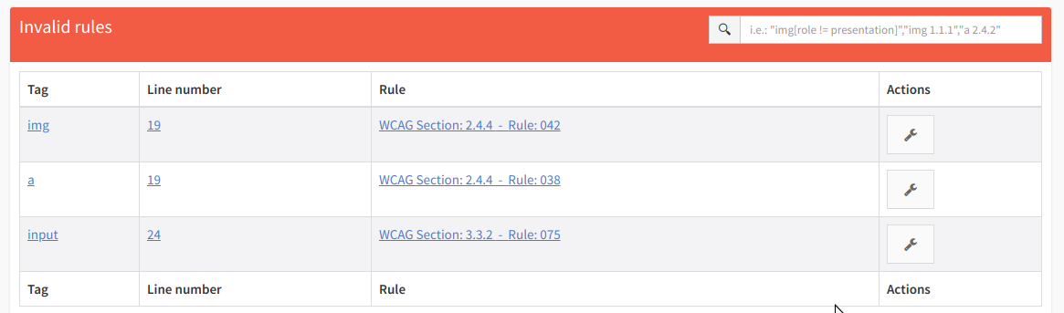
Figura 16: errores en cuando accesibilidad de pagina inicio

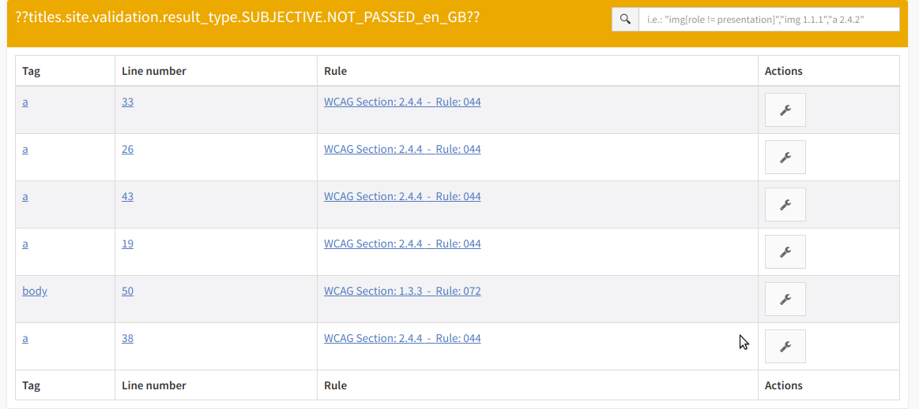
Figura 17: advertencias en cuando accesibilidad de pagina inicio

Pagina: https://grupo11.proyecto2018.linti.unlp.edu.ar/login.html

Para la pagina de ingreso o logueo al sistema, la herramienta nos arroja los siguientes datos:

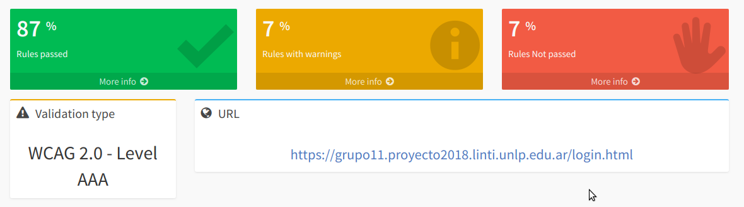
Figura 18: porcentaje aprobación pagina login

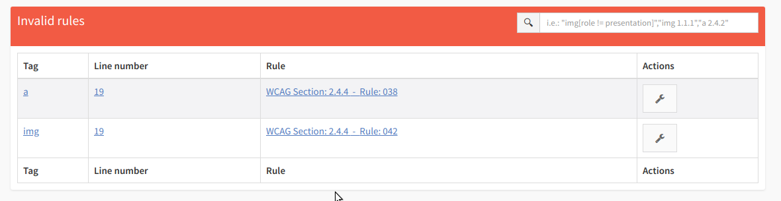
Figura 19: errores en cuando accesibilidad de pagina login

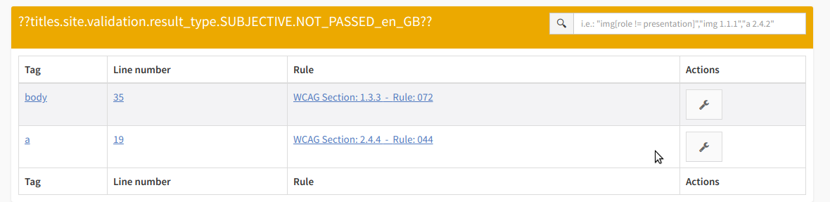
Figura 20: advertencias en cuando accesibilidad de pagina inicio

Pagina: https://grupo11.proyecto2018.linti.unlp.edu.ar/administracion.html

Para la pagina administrativa se vio reflejada la siguiente información detalla a continuación:

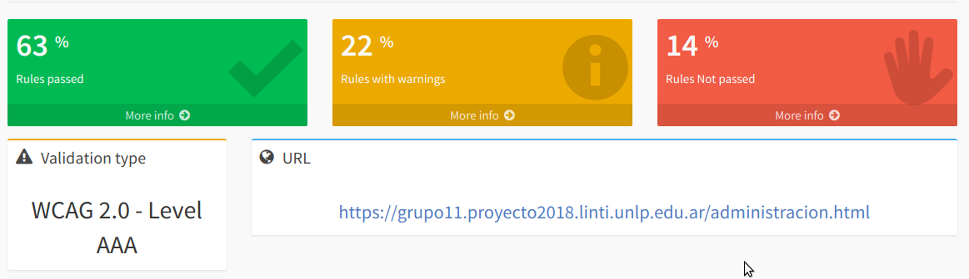
Figura 21: porcentaje aprobación pagina administración del sistema

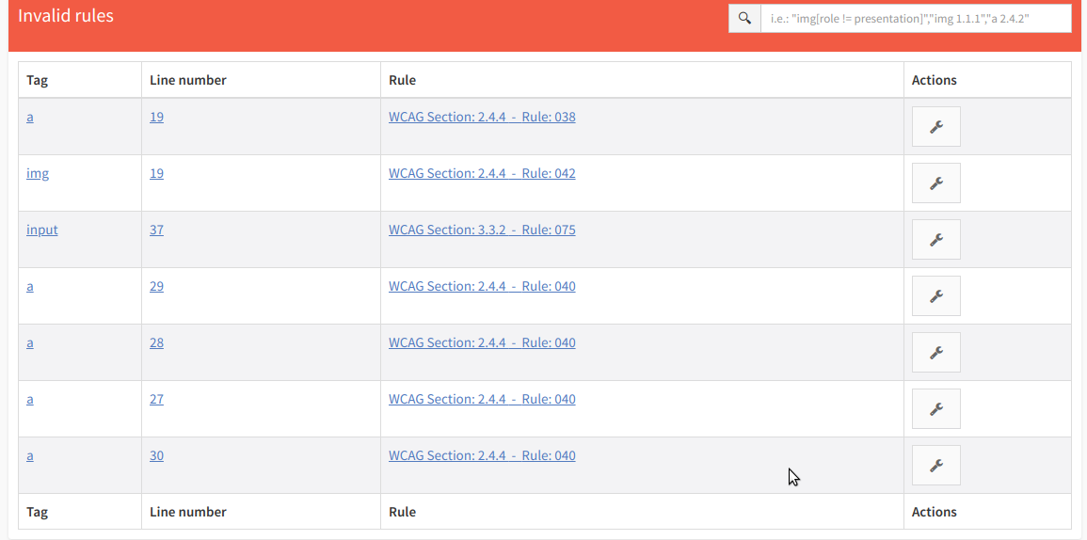
Figura 22: errores en cuando accesibilidad de pagina administrativa

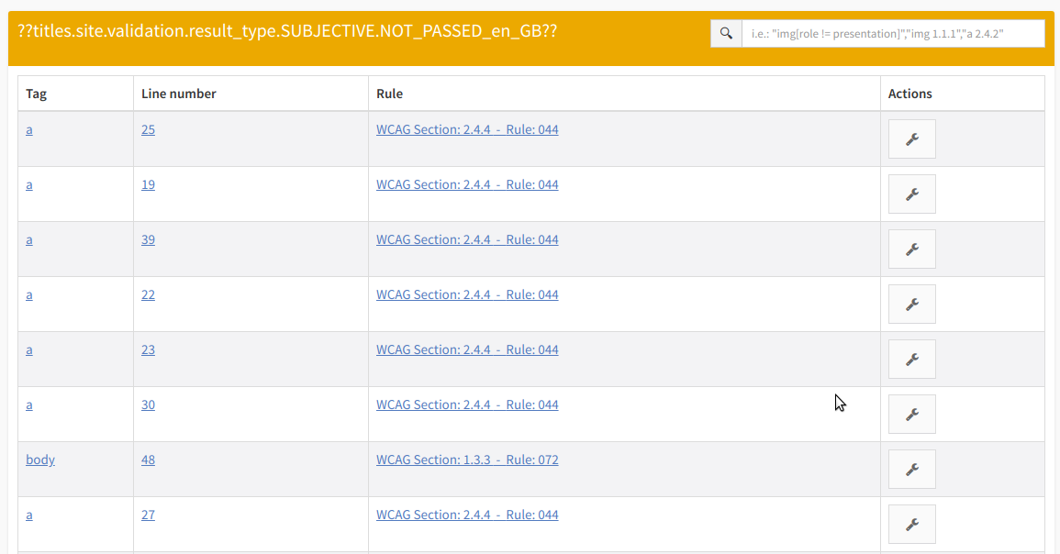
Figura 23: advertencias en cuando accesibilidad de pagina inicio

Sección 2.1 – Detalle de Errores

A continuación se detallan los errores que no hay podido resolverse:

WCAG Section: 2.4.4 - Rule: 038
El texto del enlace debe tener al menos cuatro 4 caracteres de largo en elemento <a>¹.

WCAG Section: 2.4.4 - Rule: 040
Los enlaces que apuntan a diferentes links (HREF) deben tener un contexto que sea diferente al texto del enlace.

1 Hace referencia al elemento que encapsula al icono del hospital, por esa razón no se agrego un texto al elemento <a>.

WCAG Section: 2.4.4 - Rule: 042

Las imágenes deben tener al menos un tamaño de 16 por 16 píxeles cuando se utilizan como enlaces¹.

WCAG Section: 3.3.2 - Rule: 075

Cada elemento de entrada con tipo input debe tener asociado su elemento label correspondiente².

Sección 2.2 – Detalle de Validaciones

A continuación se detallan las advertencias que no hay podido resolverse:

WCAG Section: 2.4.4 - Rule: 044
El propósito del enlace debe determinarse a partir del contexto

WCAG Section: 1.3.3 - Rule: 072
Las instrucciones y el funcionamiento deben ser accesibles y no depender únicamente de color, tamaño, ubicación o sonido.

1 La imagen tiene un tamaña de 62 por 62 px, no se logra entender porque marca el error en la validación.
2 Guiándonos por el diseño del proyecto, el input de búsqueda no tiene un Label asociado.

Conclusiones:

En base al análisis realizado en cuanto a los resultados arrojados por las diferentes herramientas de validación, se puede armar el siguiente cuadro informativo.

Se puede afirmar que hay un grado alto de cumplimiento es los estandartes solicitados, principalmente en lo que respecta a los estandartes de HTML y hoja de estilo (los cuales están la 100 %) y en lo que respecta a las accesibilidad sobre las paginas, las cuales en los 3 casos superan el 60% de aprobación.

